一、 **周邊**

1. 輸入設備：將資料輸入電腦的裝置，如鍵盤、滑鼠、掃描機、麥克風等。

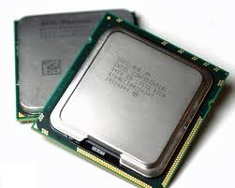 2. 輸出設備：將處理結果顯示出來的裝置，如顯示器、印表機、喇叭等。

二、 **零組件**

1. 中央處理器(CPU)

在電腦中扮演大腦的角色，負責算術運算、邏輯運算、資源調配和周邊控制。內部包含著算術邏輯單元(ALU)、控制單元(CU)、記憶單元(MU)。

*週期*：一件重覆發生的事，發生一次的時間。單位為時間。

*頻率*：單位時間內完成週期性變化的次數。單位為次數。

*內頻*：CPU核心的工作頻率。若一秒鐘送出一百萬次的脈波訊號，就稱為1MHz。

*外頻*：反應了CPU與周邊設備的資料傳輸速度，並決定主機板的執行效能。

*倍頻*：CPU外頻與內頻相差的倍數。用公式表示就是，內頻=外頻×倍頻。

*多核心*：在一個單一的元件中，加入兩個或兩個以上的核心(core)。這些核心可以分別獨立執行程式指令，利用平行計算的能力，加快程式的執行速度，提供多工能力。但是，如果軟體配合不上，即使是24核心電腦，執行同一樣程式也可能跑得比你的電腦還慢！因為每一個「電腦工作(執行緒，Process或Thread)」，只能由一個CPU來執行。多數的簡單軟體的整個程式就是一個執行緒，所以即使你有24核心的電腦，單一執行緒也還是只能用其中一個核心來跑，譬如你要用PhotoShop做一個大圖的影像處理，速度快慢就與你有幾個核心無關，只要看處理這個案例的那顆CPU有多好罷了。

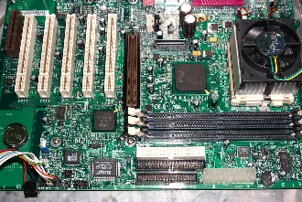

2. 主機板(Mother Board，MB)

*BIOS(基本輸出入系統)*：儲存個人電腦系統硬體的相關設定，如硬碟容量、系統時間、開機裝置的優先順序等。

*Socket插槽*：主機板與CPU間的介面，依CPU腳位設計方式的不同，影響主機板上插槽的設計，因此購買前必須先確認CPU是否與之相融，一般可分為Slot與Socket兩種格式。

*Chip Set晶片組*：輔助CPU，統籌控制主機板上負責各種功能的部門，如果說CPU是電腦的「大腦」，那麼晶片組就是主機板上的「心臟」。

*BUS匯流排擴充槽*：用來裝設各種介面卡，並傳輸各種資料。如果說主機板就像是道路一樣，將電腦中的各項設備串接起來，那匯流排就像是城市裡的貨車，按照固定路線，將我們的資料就在這些通道中傳輸。

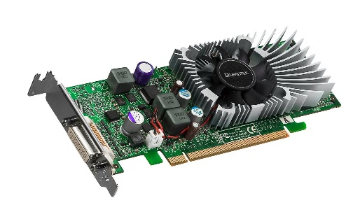 3. 顯示卡(Graphics Card)

將電腦系統所需要的顯示訊息經轉換後正確顯示於螢幕，是連接螢幕和主機板的重要元件。目前的顯卡供應商主要由AMD和Nvidia兩家主導。

*內建顯示卡*：將顯示晶片(GPU)、顯存(顯示內存)及其相關電路都做在主機板上。顯示效果與性能較獨顯差且不能升級，但優點是耗能較少、不用額外花錢買顯卡，而且適用於辦公、一般遊戲與多媒體。

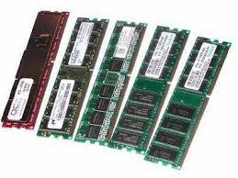*獨立顯示卡*：將顯示晶片、顯存及其相關電路單獨做在一塊獨立的電路板上，需用到主機板的擴充槽。相較於內顯有更好的顯示效果、性能與穩定性且可升級，但缺點是耗能較大、發熱量較大、要額外花錢購買。

4. 主記憶體(Main Memory)

依電容特性可分為以下兩類

*揮發性記憶體*：電力消失，內部資料亦會消失，分為DRAM(Dynamic RAM，動態記憶體)與SRAM(Static RAM，靜態記憶體)。

*非揮發性記憶體*：即使電力消失，內部儲存資料仍會保留不受影響，分為ROM(Read Only Memory，唯讀記憶體)與Flash Memory(快閃記憶體)。

*唯讀記憶體(Read Only Memory，ROM)*：ROM內的資料通常為長期保存，只供讀取，為非揮發性記憶，一般存放BIOS資料因此又稱ROM BIOS。

*隨機存取記憶體(Random Access Memory，RAM)*：存取時間單位以奈秒(ns)為主，主要分為SRAM靜態記憶體(Static RAM)與DRAM動態記憶體(Dynamic RAM)，為揮發性記憶體。

公式：頻寬=頻率×資料寬度(目前資料寬度為64 bits=8 bytes)。

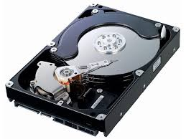雙通道：是提升頻寬的主要利器，藉由搭配容量、時脈皆相同的兩條記憶體，如此便擁有雙倍的資料寬度，使頻寬也變為原來的兩倍。

5. 硬碟

*傳統硬碟(Hard Disk Drive，HDD)*：由塗滿磁性物質的堅硬旋轉碟片構成的非揮發性儲存裝置，藉由讀寫頭改變碟片磁性表面的極性，將數位資料儲存在硬碟上或從硬碟上讀取數位資料。但是，若讀寫頭與碟片直接接觸會毀損到碟片的磁性物質，造成資料遺失，因此HDD無法抗震。

*固態硬碟(Solid State Drive，SSD)*：運作原理是使用隨身碟或記憶卡常用的Flash Memory來儲存資料。具有效能高、體積小、重量輕、省電、靜音、防震、開關機快速等優點。對筆電來說，SSD最重要的功能是硬碟防震，讓筆電達到真的可以帶著走的境界。

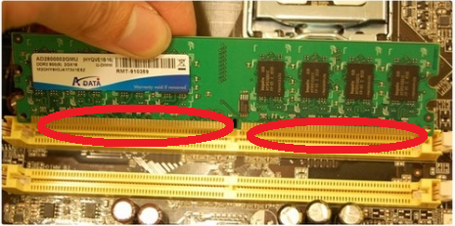三、 **電腦拆組(逆時針鬆螺絲，順時針鎖螺絲)**

1. 拆卸

將主機橫躺→

鬆開固定側板的螺絲並拆下側板→

拔掉所有與電源供應器相連的線→

壓下固定記憶體的卡榫並取下收好記憶體(不要碰觸到金手指，如上圖)→

拔掉CPU風扇電源線並取下風扇(這次只拿下風扇內層，不拿下整個風扇)→

(拉起CPU旁的金屬桿並取下收好CPU→)

拔掉所有與主機板相連的線→

拔掉光碟機、硬碟機、軟碟機的排線→

鬆開固定電源供應器的螺絲並拆下電源供應器→

鬆開固定主機板的螺絲並拿起主機板→

鬆開固定光碟機/硬碟機/軟碟機的螺絲並將它們抽出來。

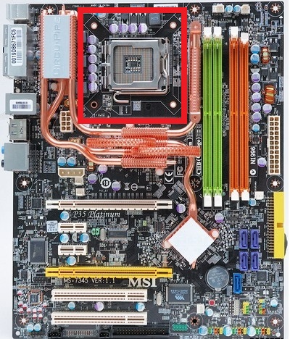備註：因CPU較脆弱，將不進行拆卸；因十字起子不適用於此光碟機，將不進行拆卸；另外，以上為方便我們這批電腦的拆卸方式，可自行調換順序。

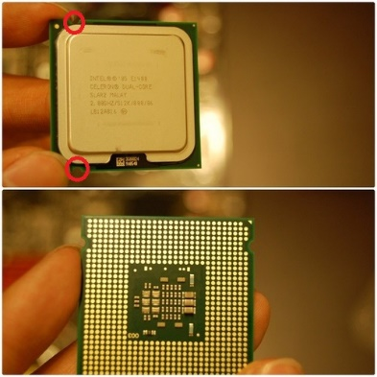

2. 組裝(皆須注意防呆缺口!!!)

①安裝CPU

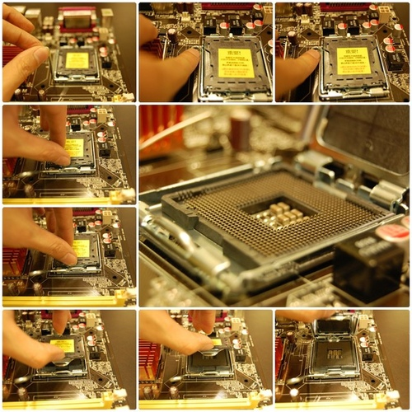 將CPU保護蓋掀開→將卡榫對準防呆缺口輕輕放下→蓋上保護蓋並扣上扣環

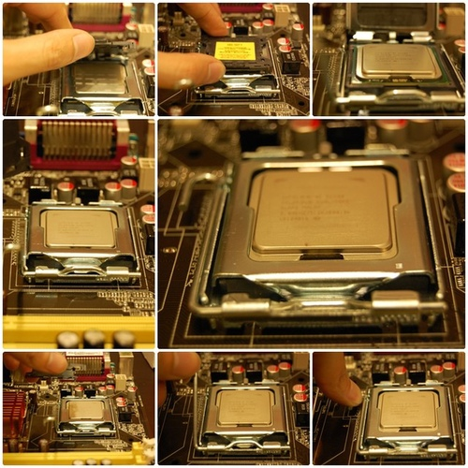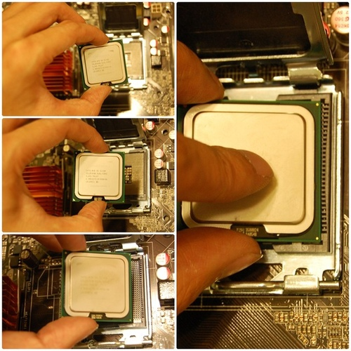

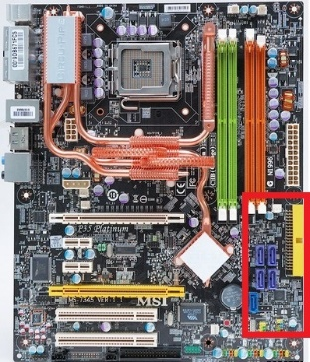②安裝硬碟機/光碟機

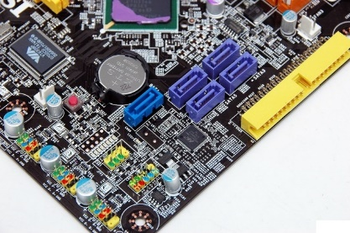

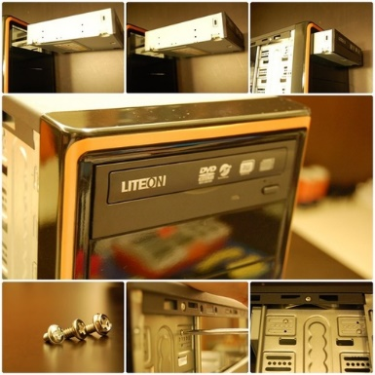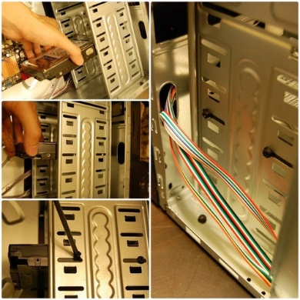用螺絲鎖上硬碟機/光碟機

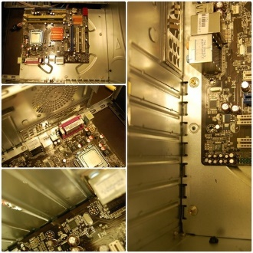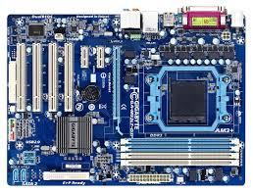③將主機板安裝置機殼上

用螺絲將主機板鎖緊。

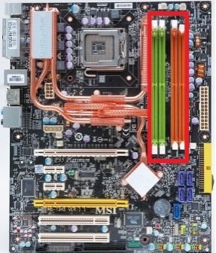④安裝記憶體

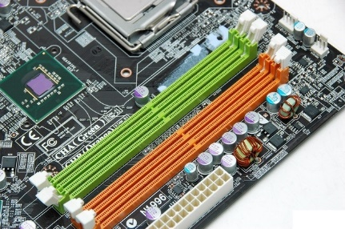

對準並往下壓，發出喀拉的一聲即可。

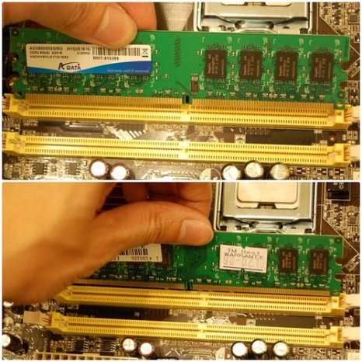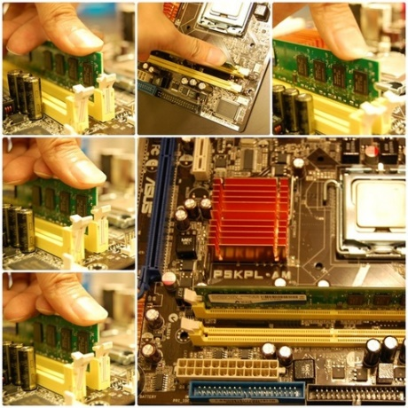

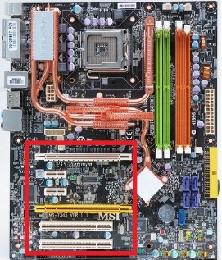⑤安裝顯示卡

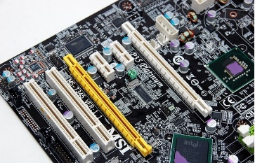

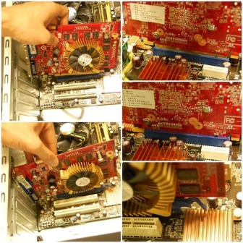確認是否安裝到底，並檢查卡榫是否確實卡住，否則會接觸不良，並從外部 將螺絲鎖上。

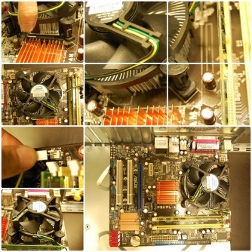⑥裝上風扇

⑦接線

接上硬碟機的SATA線→接上光碟機的IDE排線→接上燈號、POWER、USB、蜂鳴線等線。

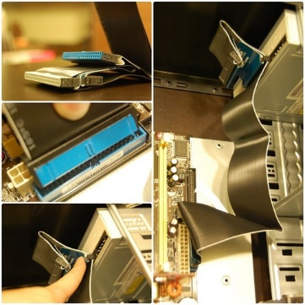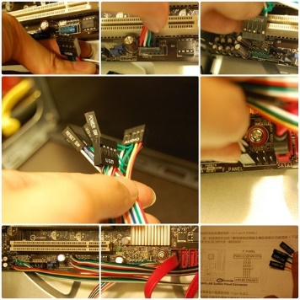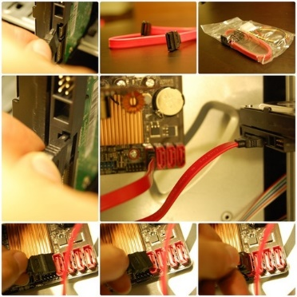

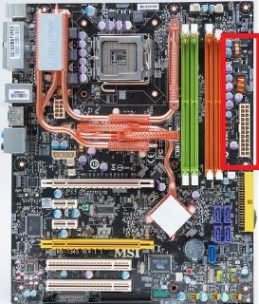

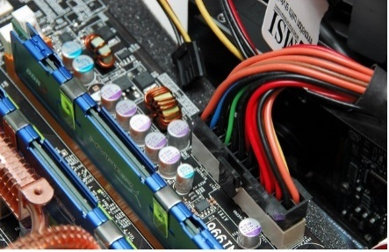⑧安裝電源供應器

將POWER裝上機殼並鎖好→接上主機板24Pin與4Pin電源→接上光碟IDE、

硬碟SATA的電源

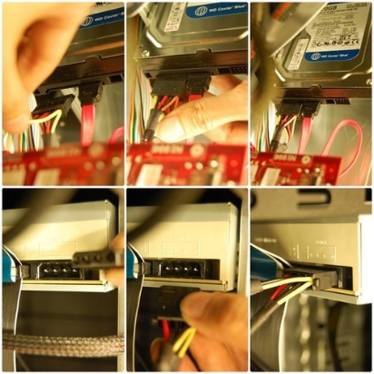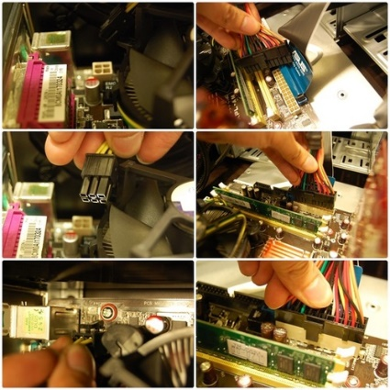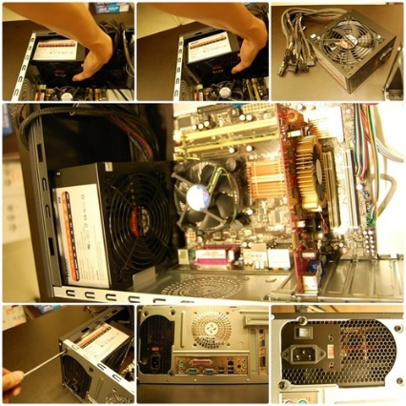

⑨收尾

稍微把線整理一下→上側蓋並鎖上螺絲，就完成囉！

